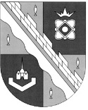
администрация МУНИЦИПАЛЬНОГО ОБРАЗОВАНИЯ СОСНОВОБОРСКИЙ ГОРОДСКОЙ ОКРУГ ЛЕНИНГРАДСКОЙ ОБЛАСТИ

РАСПОРЯЖЕНИЕ

от 27/03/2026 № 55-р

Об утверждении Плана мероприятий («дорожной карты») по содействию развитию конкуренции на территории муниципального образования Сосновоборский городской округ Ленинградской области на период 2026-2030 годы

В целях реализации мероприятий по содействию развитию конкуренции на территории муниципального образования Сосновоборский городской округ Ленинградской области, учитывая положения Указа Президента Российской Федерации от 21.12.2017 № 618 «Об основных направлениях государственной политики по развитию конкуренции», во исполнение распоряжения Правительства Российской Федерации от 17.04. 2019 N 768-р "Об утверждении стандарта развития конкуренции в субъектах Российской Федерации":

1. Утвердить План мероприятий («дорожную карту») по содействию развитию конкуренции на территории муниципального образования Сосновоборский городской округ Ленинградской области на период 2026-2030 годы (далее – План), согласно Приложению.
2. Определить отдел экономического развития администрации уполномоченным органом по реализации мероприятий по содействию развитию конкуренции на территории муниципального образования Сосновоборский городской округ Ленинградской области.
3. Отраслевым (функциональным) органам администрации Сосновоборского городского округа, в том числе с правами юридических лиц ответственным за реализацию Плана, ежеквартально, в срок до 20 числа, следующего за отчётным, предоставлять в отдел экономического развития администрации отчет о ходе выполнения мероприятий Плана за истекший период.
4. Признать утратившим силу распоряжение администрации Сосновоборского городского округа от 11.04.2019 № 221-р «Об утверждении Перечня приоритетных рынков товаров и услуг и Плана мероприятий («дорожной карты») по содействию развитию конкуренции на территории муниципального образования Сосновоборский городской округ Ленинградской области» (с изменениями и дополнениями).
5. Настоящее распоряжение вступает в силу со дня подписания.
6. Контроль за исполнением настоящего распоряжения возложить на первого заместителя главы администрации Сосновоборского городского округа Лютикова С.Г.

Глава Сосновоборского городского округа М.В. Воронков

Исп. Зайчикова Вероника Алексеевна
ОЭР 62835 БГ

СОГЛАСОВАНО:

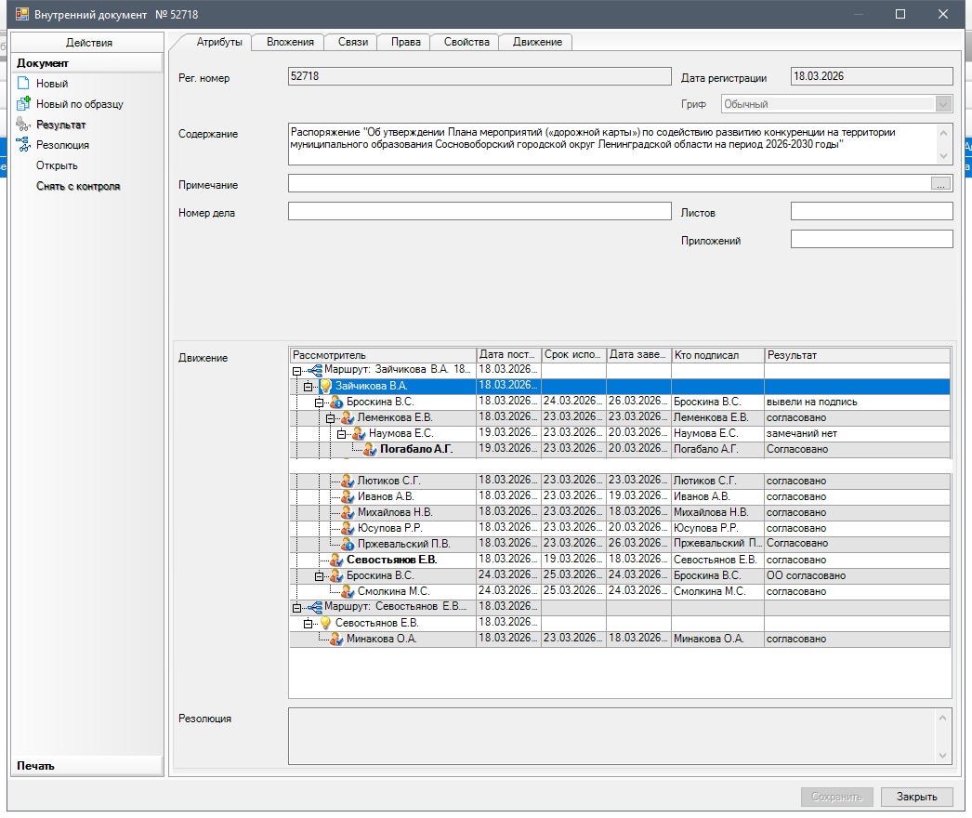

Рассылка:
общий отдел,
отдел экономического развития,
КУМИ, Пресс-центр,
юр. отдел, КАГиЗ, ОВБиДХ
УТВЕРЖДЕН
распоряжением администрации
Сосновоборского городского округа
от 27/03/2026 № 55-р

(Приложение)

План мероприятий («дорожная карта») по содействию развитию конкуренции на территории муниципального образования Сосновоборский городской округ Ленинградской области на период 2026-2030 годы

I. Мероприятия по содействию развитию конкуренции на рынках товаров, работ и услуг в Сосновоборском городском округе

Наименование  ключевого показателя развития конкуренции в отраслях (сферах) экономики | Фактическое значение 2025 года | Значение целевого показателя (план), единица измерения (%) |  |  |  |  |  |  | Ответственное структурное подразделение администрации | Мероприятия, направленные на достижение целевого показателя
 | Фактическое значение 2025 года | 2026 год |  | 2027 год | 2028 год |  | 2029 год | 2030 год | Ответственное структурное подразделение администрации
1.Рынок выполнения работ по благоустройству городской среды
Доля муниципальных контрактов на выполнение работ по благоустройству городской среды, оказанных (выполненных) организациями частной формы собственности | 100 | Не менее  100 |  | Не  менее  100 | Не  менее  100 |  | Не  менее  100 | Не  менее  100 | Отдел внешнего благоустройства и дорожного хозяйства Сосновоборского городского округа | Проведение конкурсных процедур на право заключения муниципальных контрактов на выполнение работ по благоустройству городской среды
2. Рынок в сфере наружной рекламы
Доля организаций частной формы собственности в сфере наружной рекламы | 100 | 100 |  | 100 | 100 |  | 100 | 100 | Комитет архитектуры, градостроительства и землепользования администрации Сосновоборского городского округа | 1. Актуализация схем размещения рекламных конструкций (предварительное согласование схем размещения рекламных конструкций и вносимых в них изменений).  2. Разработка и выдача рекомендаций органам исполнительной власти и местного самоуправления на основе предложений, поступивших от специализированных профильных общественных организаций и объединений, по вопросам содействия развитию конкуренции на рынке наружной рекламы 3.Размещение на официальных сайтах ОМСУ перечня всех нормативных правовых актов и местных локальных актов, регулирующих сферу наружной рекламы.
3.Рынок архитектурно-строительного проектирования
Доля организаций частной формы собственности в сфере архитектурно-строительного проектирования | 100 | 100 |  | 100 | 100 |  | 100 | 100 | Комитет архитектуры, градостроительства и землепользования администрации Сосновоборского городского округа | 1. Обеспечение создания и функционирования государственной информационной системы обеспечения градостроительной деятельности Ленинградской области.  2. Проведение обучающих семинаров в целях повышения уровня квалификации представителей конкурирующих структур.  3. Разработка единых требований к подготовке документации в сфере архитектурно-строительного проектирования
4. Рынок оказания услуг по перевозке пассажиров автомобильным транспортом по муниципальным маршрутам регулярных перевозок
Доля услуг (работ) по перевозке пассажиров автомобильным транспортом по муниципальным маршрутам регулярных перевозок, оказанных (выполненных) организациями частной формы собственности | 100 | 100 |  | 100 | 100 |  | 100 | 100 | Отдел экономического развития администрации Сосновоборского городского округа | 1.Проведение конкурсных процедур на право заключения муниципальных контрактов и (или) выдачу свидетельств в порядке, установленном Федеральным законом от 13.07.2015 N 220-ФЗ "Об организации регулярных перевозок пассажиров и багажа автомобильным транспортом и городским наземным электрическим транспортом в Российской Федерации и о внесении изменений в отдельные законодательные акты Российской Федерации".  2. Актуализация документа планирования регулярных автоперевозок пассажиров по муниципальным маршрутам Ленинградской области с учетом предложений, изложенных в обращениях негосударственных перевозчиков.
5. Рынок ритуальных услуг
Доля организаций частной формы собственности в сфере ритуальных услуг | 100 | 100 | 100 |  | 100 | 100 |  | 100 | Отдел экономического развития администрации Сосновоборского городского округа |  | Проведение конкурсных процедур на право оказания ритуальных услуг в соответствии с законодательством, проведение конкурсных процедур по содержанию  общественных кладбищ и транспортировке тел умерших в соответствии с Федеральным законом № 44-ФЗ от 05.04.2013г. "О контрактной системе в сфере закупок товаров, работ, услуг для  обеспечения государственных и муниципальных нужд"
6. Рынок кадастровых и землеустроительных работ
Доля организаций частной формы собственности в сфере кадастровых и землеустроительных работ | 100 | 100 |  | 100 | 100 |  | 100 | 100 | Комитет по управлению муниципальным имуществом | Определение государственных (муниципальных) унитарных предприятий и хозяйственных обществ с участием Ленинградской области и органов местного самоуправления, осуществляющих деятельность в сфере кадастровых и землеустроительных работ. Включение таких организаций в план-график по реорганизации/ ликвидации или программу приватизации
7.Рынок легкой промышленности
Доля организаций частной формы собственности в сфере легкой промышленности | 100 | 100 |  | 100 | 100 |  | 100 | 100 | Отдел экономического развития администрации Сосновоборского городского округа | Ежеквартальный мониторинг финансово-хозяйственной деятельности предприятий легкой промышленности
8.Рынок обработки древесины и производства изделий из дерева
Доля организаций частной формы собственности в сфере обработки древесины и производства изделий из дерева | 100 | 100 |  | 100 | 100 |  | 100 | 100 | Отдел экономического развития администрации Сосновоборского городского округа | Ежеквартальный мониторинг финансово-хозяйственной деятельности предприятий в сфере обработки древесины и производства изделий из дерева

II.Системные мероприятия, направленные на развитие конкуренции на рынках товаров, работ и услуг в Сосновоборском городском округе
№ | Мероприятия, направленные на развитие конкуренции | Целевые индикаторы, единица измерения | Текущая ситуация (описание проблемы), фактическое значение  2025 года | Значение ключевого показателя (план) |  |  |  |  | Ответственное структурное подразделение администрации
 |  |  |  | 2026 год | 2027 год | 2028 год | 2029 год | 2030 год | Ответственное структурное подразделение администрации
1.Развитие конкурентоспособности товаров, работ, услуг субъектов малого и среднего предпринимательства
1 | Информационная, консультационная и образовательная поддержка субъектов малого и среднего предпринимательства | Доля уникальных субъектов малого и среднего предпринимательства, которым на безвозмездной основе предоставлена информационная, консультационная и образовательная поддержка, % | 29 | 10 | 10 | 10 | 10 | 10 | Отдел экономического развития администрации Сосновоборского городского округа
2 | Оказание методической и консультационной помощи оказание консультативной помощи гражданам, в том числе - главам крестьянских (фермерских) хозяйств, членам таких хозяйств, гражданам, ведущим личные подсобные хозяйства или занимающиеся садоводством, огородничеством по вопросам участия в ярмарках и организации нестационарных торговых объектов. | % | 100 | 100 | 100 | 100 | 100 | 100 | Отдел экономического развития администрации Сосновоборского городского округа |  |  |  | 100
3 | Увеличение количества нестационарных торговых объектов и торговых мест под них не менее чем на 5 процентов к 2030 году по отношению к 2025 году. | Количество нестационарных и мобильных торговых объектов, ед. | 138 | 140 | 142 | 144 | 146 | 148 | Отдел экономического развития администрации Сосновоборского городского округа |  |  |  | 100
2.Устранение избыточного государственного и муниципального регулирования, а также снижение административных барьеров
1 | Содействие в устранении административных барьеров и препятствий, сдерживающих развитие предпринимательства (заседания координационного совета по вопросам развития малого и среднего предпринимательства) | % | 100 | 100 | 100 | 100 | 100 | 100 | Отдел экономического развития администрации Сосновоборского городского округа
3.Совершенствование процессов управления в рамках полномочий органов местного самоуправления, закрепленных за ними законодательством Российской Федерации, объектами государственной собственности субъекта Российской Федерации и муниципальной собственности, а также на ограничение влияния государственных и муниципальных предприятий на конкуренцию
1 | Обеспечение равных условий доступа к информации о реализации муниципального имущества, путем размещения указанной информации на официальном сайте о проведении торгов Российской Федерации (www.torgi.gov.ru) и на официальном сайге Сосновоборского городского округа в сети «Интернет» | Количество объявленных аукционов, ед. | 28 | 20 | 20 | 20 | 20 | 20 | Комитет по управлению муниципальным имуществом Сосновоборского городского округа
2 | Снижение количества муниципальных унитарных предприятий Сосновоборского городского округа | Количество действующих муниципальных унитарных предприятий, ед. | 2 | 2 | 1 | 1 | 1 | 1 | Комитет по управлению муниципальным имуществом Сосновоборского городского округа
3 | Выход муниципального образования из учредителей хозяйственных обществ (товариществ), которые фактически прекратили свою деятельность или являются нерентабельными и не выплачивают учредителям дивиденды (часть прибыли) | Количество хозяйственных обществ (товариществ), из которых осуществлен выход муниципального образования, ед. | 0 | 1 | 0 | 0 | 0 | 0 | Комитет по управлению муниципальным имуществом Сосновоборского городского округа
4 | Оказание имущественной поддержки субъектам малого и среднего предпринимательства | Количество субъектов малого и среднего предпринимательства, получивших имущество (в том числе земельные участки) в пользование на льготных условиях, ед. | 20 | 10 | 10 | 10 | 10 | 10 | Комитет по управлению муниципальным имуществом Сосновоборского городского округа
5 | Реестр кладбищ Сосновоборского городского округа | Общее количество кладбищ, расположенных на территории Сосновоборского городского округа, ед. | 100 | 100 | 100 | 100 | 100 | 100 | Отдел экономического развития администрации Сосновоборского городского округа
6 | Приватизация либо перепрофилирование (изменение целевого назначения имущества) муниципального имущества, не соответствующего требованиям отнесения к категории имущества, предназначенного для реализации функций и полномочий органов местного самоуправления | Количество объектов, не предназначенных для реализации функций и полномочий органов местного самоуправления, ед. | 3 | 8 | 4 | 3 | 2 | 2 | Комитет по управлению муниципальным имуществом Сосновоборского городского округа

